яbritishers

P3130

Группа_____________________________ К работе допущен___________________

Кулаков Никита Васильевич

Студент____________________________ Работа выполнена__________________

Нурыев Рустам Какабаевич

Преподаватель______________________ Отчет принят_______________________

**Рабочий протокол и отчет по**

**лабораторной работе №3.07**

"Изучение свойств ферромагнетика"

___________________________________________________

1. Цель работы

1) Получить зависимость магнитной индукции в ферромагнетике от напряженности магнитного поля

2) Определить по предельной петле гистерезиса индукции насыщения, остаточной индукции и коэрцитивной силы.

3) Получить зависимость магнитной проницаемости от напряженности магнитного поля $μ= μ(H)$, оценить максимальное значение величины магнитной проницаемости.

4) Рассчитать мощность потерь энергии в ферромагнетике в процессе его перемагничивания.

2. Задачи, решаемые при выполнении работы.

1) Собрать лабораторную установку, включить и настроить приборы для проведения замеров.

2) Измерить координаты $X_{c}$ и $Y_{r }$ пересечения петли гистерезиса с осями координат, вычислить коэффициенты $α$ и $β$. Определить коэрцитивную силу $H_{c}$ и остаточную индукцию $B_{r}$. Результаты расчетов занести в таблицу.

3) Измерить координаты $X_{m}$ и $Y_{m}$ вершины петли гистерезиса. Найти соответствующие $H_{m}$ и $B_{m}.$ Определить значение магнитной проницаемости $μ$, соответствующее состоянию насыщения. Полученые результаты занести в таблицу.

4) Перенести в отчет изображение петли гистерезиса. Измерить площадь петли $S_{пг}$, вычислить коэффициент $χ$ и определить среднюю мощность $P$, расходуемую на перемагничивание образца.

5) Получить изображения петель, полученные при поочередном уменьшении напряжения генератора с шагом $0,5÷1,0 В$. Для каждой петли получить амплитудные значения напряженности и индукции магнитного поля. Занести результаты в таблицу.

6) Построить кривую начального намагничивания $B_{m}=B_{m}\left(H_{m}\right)$ и график зависимости магнитной проницаемости $μ= μ\left(H_{m}\right)$ от напряженности магнитного поля.

7) Графически найти напряженность поля, соответствующую максимуму магнитной проницаемости материала. Вычислить максимальное значения магнитной проницаемости.

8) Сделать вывод по проделанной работе.

3. Объект исследования.

1) Ферромагнетик – сердечник (магнитопровод) трансформатора.

4. Метод экспериментального исследования.

Эмпирический лабораторный экспериментальный метод исследования.

5. Рабочие формулы и исходные данные.

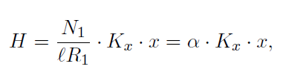Рабочие формулы:

$α=\frac{N_{1}}{lR_{1}}$ (1)

$β=\frac{R_{2}C_{1}}{N_{2}S}$ (2)

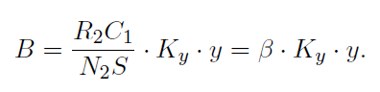 (3)

(4)

 (5)



(6)

$P= χ*S_{пг}$ (7)

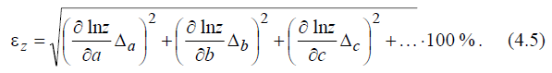

(8)

Исходные данные:

6. Измерительные приборы.

|  |  |  |  |  |
| --- | --- | --- | --- | --- |
| *№ п/п* | *Наименование* | *Тип прибора* | *Используемый диапазон* | *Погрешность приборов* |
| *1* | Осциллограф | цифровой | $$K_{x}=50 ÷100 мВ$$ $$K_{y}=20÷50 мВ$$ | $$K_{откл}=±3\%$$ |

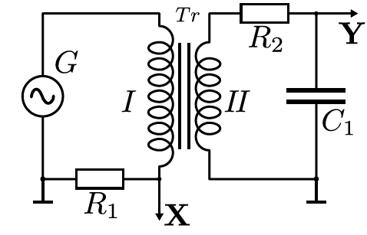7. Схема установки (перечень схем, которые составляют Приложение 1).

Принципиальная электрическая схема установки.

8. Результаты прямых исследований и их обработки (таблицы, примеры расчетов).

Чтобы дважды не писать одни и те же данные, отмечу здесь столбцы таблиц, где эти данные находятся:

* 1, 2 столбцы Таблиц 1,2.
* 1, 2, 3, 5, 6 столбцы Таблицы 3.

9. Расчет результатов косвенных измерений (таблицы, примеры расчетов).

*,*

1) Вычислим коэффициенты $α$ и $β$ по формулам (1) и (2):

$α=\frac{1665}{0,078*68}=313,9\frac{вит}{м*Ом}$

$β=\frac{470*{10}^{3}*0,47*{10}^{-6}}{970*0,64*{10}^{-4}}=3,558 \frac{Ом*Ф}{вит*м^{2}}$

|  |  |  |  |
| --- | --- | --- | --- |
| $$X_{c}, дел$$ | $$Y_{r}, дел$$ | $$H_{c}, А/м$$ | $$B_{r}, Тл$$ |
| 5,5 | 8,5 | 172,6 | 1,512 |

Определим коэрцитивную силу $H_{с}$ и остаточную индукцию $B_{r}$ для исследуемого образца по формулам (3) и (4):

$H_{c}=313,9*0,1*5,5=172,6\frac{А}{м}$ Таблица 1. Рассчет $H_{с}$ и $B_{r}$ для U = 20В.

2) Найдем соответствуюшие $H_{m}$ и $B_{m}$ по формулам (3) и (4):

$H_{m}=313,9*0,1*16=502,2\frac{А}{м}$

$B_{m}=3,558*0,05*14=2,491 Тл$

Определим значение магнитной проницаемости $μ$, соответствующее состоянию насыщения:

$μ_{m}=\frac{2,491}{4π*{10}^{-7}*502,2}=3947$ Таблица 2. Рассчет $H_{m}, B_{m}$ и $μ_{m}$ для U = 20В.

|  |  |  |  |  |
| --- | --- | --- | --- | --- |
| $$X_{m}, дел$$ | $$Y_{m}, дел$$ | $$H_{m}, А/м$$ | $$B_{m}, Тл$$ | $$μ_{m}$$ |
| 16 | 14 | 502,2 | 2,491 |  |

3) Вычислим коэффициент $χ$:

$χ=0,1*0, 05*\frac{1665*470*{10}^{3}*0,47*{10}^{-6}}{970*68}*30=8,364*{10}^{-4}$

Найдем площадь петли гистерезиса:

$S_{пг}= 245.6$ клеток (условных единиц). – оценка погрешности (2%)

Определим среднюю мощность, расходуемую на перемагничивание образца по формуле (7):

4) Заполним Таблицу 3 по аналогии с таблицей 2:

Таблица 3. Результаты прямых измерений и расчетов.

|  |  |  |  |  |  |  |  |
| --- | --- | --- | --- | --- | --- | --- | --- |
| U, В | $$X_{m}, дел$$ | $K_{x},$ В/дел | $$H, А/м$$ | $$Y_{m}, дел$$ | $K_{y},$ В/дел | $$B, Тл$$ | $$μ$$ |
| 19,25 | 15 | 0,1 | 470,9 | 13,5 | 0,05 | 2,402 | 4059 |
| 18,5 | 14,2 | 0,1 | 445,8 | 13 | 0,05 | 2,313 | 4129 |
| 17,75 | 13,5 | 0,1 | 423,8 | 12,6 | 0,05 | 2,242 | 4209 |
| 17 | 13 | 0,1 | 408,1 | 12,2 | 0,05 | 2,171 | 4233 |
| 16,25 | 12 | 0,1 | 376,7 | 11,6 | 0,05 | 2,064 | 4360 |
| 15,5 | 11,5 | 0,1 | 361,0 | 11,1 | 0,05 | 1,975 | 4353 |
| 14,75 | 10,8 | 0,1 | 339,0 | 10,5 | 0,05 | 1,868 | 4385 |
| 14 | 10 | 0,1 | 313,9 | 10 | 0,05 | 1,779 | 4510 |
| 13,25 | 9,3 | 0,1 | 291,9 | 9,5 | 0,05 | 1,690 | 4607 |
| 12,5 | 8,6 | 0,1 | 270,0 | 9 | 0,05 | 1,601 | 4720 |
| 11,75 | 8,1 | 0,1 | 254,3 | 8,3 | 0,05 | 1,477 | 4622 |
| 11 | 7,6 | 0,1 | 238,6 | 7,7 | 0,05 | 1,370 | 4570 |
| 10,5 | 7,3 | 0,1 | 229,2 | 7,4 | 0,05 | 1,317 | 4572 |
| 10 | 14 | 0,05 | 219,7 | 18 | 0,02 | 1,281 | 4639 |
| 9,5 | 13,5 | 0,05 | 211,9 | 17 | 0,02 | 1,210 | 4544 |
| 9 | 13 | 0,05 | 204,0 | 16 | 0,02 | 1,139 | 4441 |

5) Графически найдем напряженность поля, соответствующую максимуму магнитной проницаемости материала:

По графику видно, что это точка, обладающая следующими характеристиками: $μ= 4720; H= 270,0 А/м$

Вычислим максимальное значение магнитной индукции по формуле (5):

10. Расчет погрешностей измерений (для прямых и косвенных измерений).

3) Рассчитаем относительную погрешность по формуле (8) для мощности:

$$P=\sqrt{{\left(\frac{∂lnP}{∂S}\right)}^{2}+ {\left(\frac{∂lnP}{∂K_{x}}\right)}^{2}+ {\left(\frac{∂lnP}{∂K_{y}}\right)}^{2}+ {\left(\frac{∂lnP}{∂R_{2}}\right)}^{2}+ {\left(\frac{∂lnP}{∂R_{1}}\right)}^{2}}*100\%== \sqrt{(ε{\left(S\right)}^{2}+ε{\left(K_{x}\right)}^{2}+ε{\left(K_{y}\right)}^{2}+ε{\left(R_{2}\right)}^{2}+ε{\left(R_{1}\right)}^{2}}*100\%== \sqrt{9*{10}^{-4}+9*{10}^{-4}+4*{10}^{-4}+{10}^{-2}+{10}^{-2}}*100\%=14,9\%$$

Тогда абсолютная погрешность:

$∆P=0,2054*0,149=0,0306 Вт.$

Запишем результат с доверительными интервалами:

11. Графики (перечень графиков, которые составляют Приложение 2).

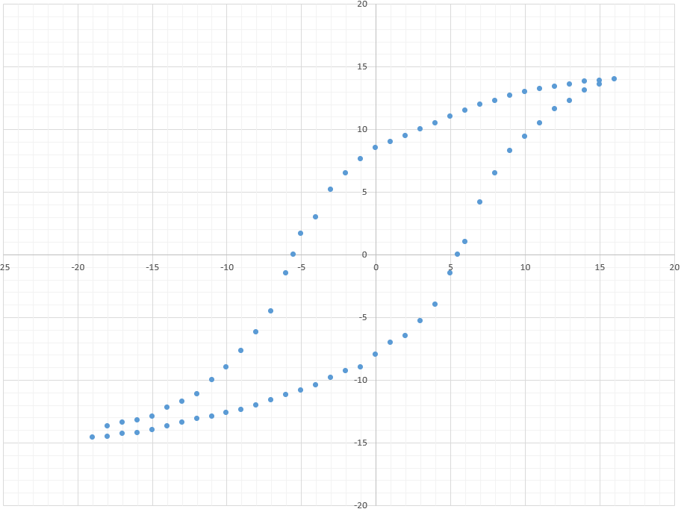

Рисунок 1. Петля гистерезиса, построенная по координатам.

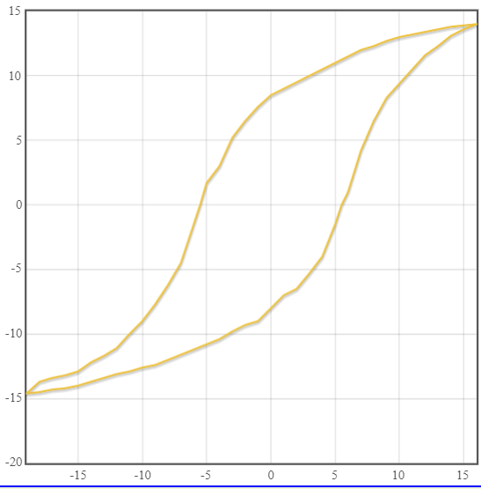

Рисунок 2. Петля гистерезиса для нахождения площади.

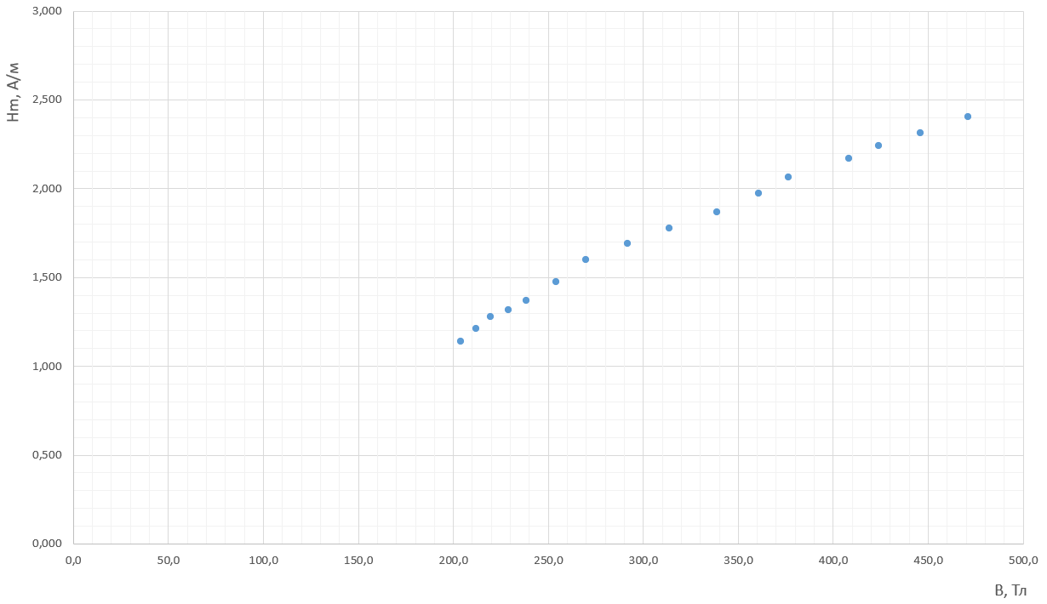

Рисунок 3. Зависимость магнитной индукции от напряженности в вершине петли гистерезиса. $B_{m} = B_{m}(H_{m})$

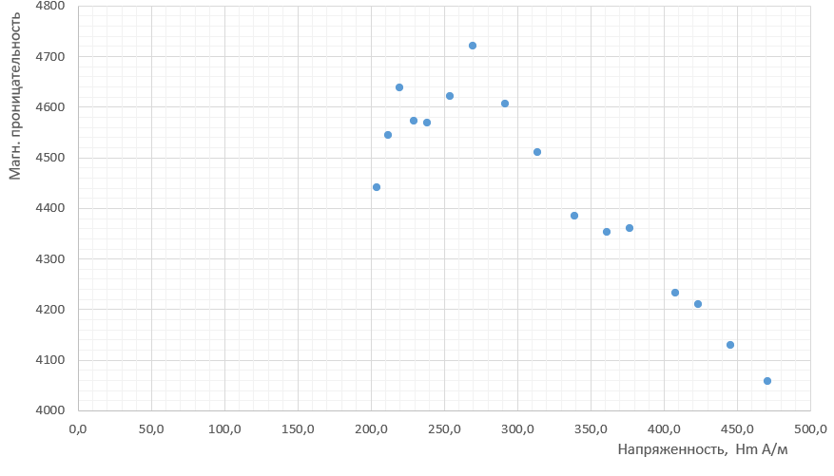

Рисунок 4. Зависимость магнитной проницательности от напряженности

12. Окончательные результаты.

1)Коэрцитивная сила: $H_{c} = 172,6 В$, остаточная индукция: $B_{r} = 1,512 Тл$, магнитная проницаемость в состоянии насыщения: $μ_{m}$ = 3947

2)Мощность потерь на перемагничивание ферромагнетика: $P=\left(0,2054 ±0,0306\right) Вт, ε\left(P\right)=14,9\%$

3)Максимальное значение проницаемости: $μ_{max}$ = 4720, напряженность поля, при которой она наблюдается:

13. Выводы и анализ результатов работы.

Ферромагнетики - вещества, обладающие величиной магнитной проницаемости много большей единицы.

В ходе выполнения данной лабораторной работы были получены результаты коэрцитивной силы $H_{c} = 172,6 В$, остаточной индукции $B_{r} = 1,512 Тл$. Остаточная индукция пропорциональна намагниченности, которую имеет ферромагнитный материал при напряженности внешнего магнитного поля, равной нулю. Коэрцитивная сила – значение напряженности магнитного поля, необходимое для полного размагничивания ферромагнитного вещества.

Если к первоначально размагниченному образцу прикладывать усиливающееся внешнее магнитное поле, то магнитная индукция начинает изменяться. На начальном участке магнитная индукция быстро и нелинейно возрастает, затем в некоторой точке рост функции сильно замедляется и становится линейным (это видно на Рисунке 1). Эта область называется областью насыщения. После достижения значения напряженности $H_{m}=502,2$ А/м магнитная индукция и намагниченность уменьшаются с некоторым запаздыванием, не обращаясь в ноль. Значение магнитной индукции и магнитной проницательности в точке гистерезиса - $B_{m}= 2,491 Тл$ *, $μ_{m}=3947$* .

Также было получено значение средней мощности, расходуемой внешним источником тока при циклическом перемагничивании ферромагнита $P=\left(0,2054 ±0,0306\right) Вт$. Относительная погрешность составляет 14,9 % из-за некоторых допущений при построении изображения петли гистерезиса, а также погрешности приборов и элементов цепи.

На графике $μ = μ(H_{m})$ было получено значение максимальной проницательности: $μ_{max}$ = 4720. Напряженность поля в этой точке равна .

14. Дополнительные задания.

15. Выполнение дополнительных заданий.

16. Замечания преподавателя (исправления, вызванные замечаниями преподавателя)